**TRƯỜNG ĐẠI HỌC BÁCH KHOA HÀ NỘI**

**Viện Công nghệ thông tin và Truyền thông**



**BÁO CÁO**

**Đề tài: Ứng dụng mô hình PID vào xe dò đường**

Giảng viên hướng dẫn: TS. Nguyễn Đình Thuận

Nhóm 7: Lê Hoàng Mạnh - 20176815

Nguyễn Tùng Lâm - 20176800

Đỗ Đức Thuận - 20176884

*Hà Nội, ngày 05 tháng 06 năm 2021*

Mục lục

**1. Yêu cầu** **3**

**2. Xây dựng tài liệu khởi tạo dự án** **3**

**2.1. Mô tả dự án** **3**

2.1.1. Tên dự án 3

2.1.2. Bối cảnh 3

2.1.3. Mục đích 3

2.1.4. Mục tiêu 4

2.1.5. Phạm vi dự án 4

[2.1.6. Ngoài phạm vi dự án](https://docs.google.com/document/d/13AOePISc-foMDoX-YtR3d4G5B0dop-TYWf-8bgeupwA/edit?fbclid=IwAR0td4JQGtXsZ_hL1AeeVciLt1Dm3smVN3yexVqHfKmtlC6m_a4fC0ZemUs#heading=h.2s8eyo1) [4](https://docs.google.com/document/d/13AOePISc-foMDoX-YtR3d4G5B0dop-TYWf-8bgeupwA/edit?fbclid=IwAR0td4JQGtXsZ_hL1AeeVciLt1Dm3smVN3yexVqHfKmtlC6m_a4fC0ZemUs#heading=h.2s8eyo1)

2.1.7. Sản phẩm bàn giao 4

2.1.8. Điều kiện 5

2.1.9. Giả định 5

**2.2. Lợi nhuận và rủi ro** **5**

2.2.1. Lợi nhuận 5

2.2.2. Rủi ro 5

**2.3. Vai trò và trách nhiệm** **6**

2.3.1. Sơ đồ / Cấu trúc tổ chức dự án 6

2.3.2. Nhà tài trợ dự án 7

2.3.3. Quản lý dự án 7

[2.3.4. Nhóm dự án](https://docs.google.com/document/d/13AOePISc-foMDoX-YtR3d4G5B0dop-TYWf-8bgeupwA/edit?fbclid=IwAR0td4JQGtXsZ_hL1AeeVciLt1Dm3smVN3yexVqHfKmtlC6m_a4fC0ZemUs#heading=h.3whwml4) [7](https://docs.google.com/document/d/13AOePISc-foMDoX-YtR3d4G5B0dop-TYWf-8bgeupwA/edit?fbclid=IwAR0td4JQGtXsZ_hL1AeeVciLt1Dm3smVN3yexVqHfKmtlC6m_a4fC0ZemUs#heading=h.3whwml4)

**2.4. Kế hoạch dự án ban đầu** **8**

2.4.1. Nhiệm vụ 8

2.4.2. Lịch trình 8

2.4.3. Nhân sự 8

2.4.4. Kiểm soát dự án 8

2.4.5. Kiểm soát chất lượng 9

**3. Xây dựng điều lệ dự án(Project Charter)** **10**

[3.1. Sơ đồ chuyển màn hình](https://docs.google.com/document/d/13AOePISc-foMDoX-YtR3d4G5B0dop-TYWf-8bgeupwA/edit?fbclid=IwAR0td4JQGtXsZ_hL1AeeVciLt1Dm3smVN3yexVqHfKmtlC6m_a4fC0ZemUs#heading=h.19c6y18) [10](https://docs.google.com/document/d/13AOePISc-foMDoX-YtR3d4G5B0dop-TYWf-8bgeupwA/edit?fbclid=IwAR0td4JQGtXsZ_hL1AeeVciLt1Dm3smVN3yexVqHfKmtlC6m_a4fC0ZemUs#heading=h.19c6y18)

3.2. Trình tự thực hiện dự án 11

3.3. WBS 12

[3.4. Thiết kế Database](https://docs.google.com/document/d/13AOePISc-foMDoX-YtR3d4G5B0dop-TYWf-8bgeupwA/edit?fbclid=IwAR0td4JQGtXsZ_hL1AeeVciLt1Dm3smVN3yexVqHfKmtlC6m_a4fC0ZemUs#heading=h.nmf14n) [14](https://docs.google.com/document/d/13AOePISc-foMDoX-YtR3d4G5B0dop-TYWf-8bgeupwA/edit?fbclid=IwAR0td4JQGtXsZ_hL1AeeVciLt1Dm3smVN3yexVqHfKmtlC6m_a4fC0ZemUs#heading=h.nmf14n)

**4. Triển khai dự án và nghiệm thu** **15**

4.1. Gantt Chart cho các công việc của dự án 15

4.2. Nêu các kịch bản test để đảm bảo chất lượng hệ thống 17

4.3. Cách thức giải quyết xung đột giữa các thành viên/nhóm dev 17

4.4. Cách thức giải quyết xung đột giữa nhóm dev và nhóm test 18

# 

# **1. Yêu cầu**

* Tên dự án: Xe tự dò đường
* Đường chạy test: Quỹ đạo sử dụng băng dính điện tạo quỹ đạo như sau hoặc quỹ đạo chữ S. Điểm bắt đầu với quỹ đạo số 8 sẽ ở vị trí

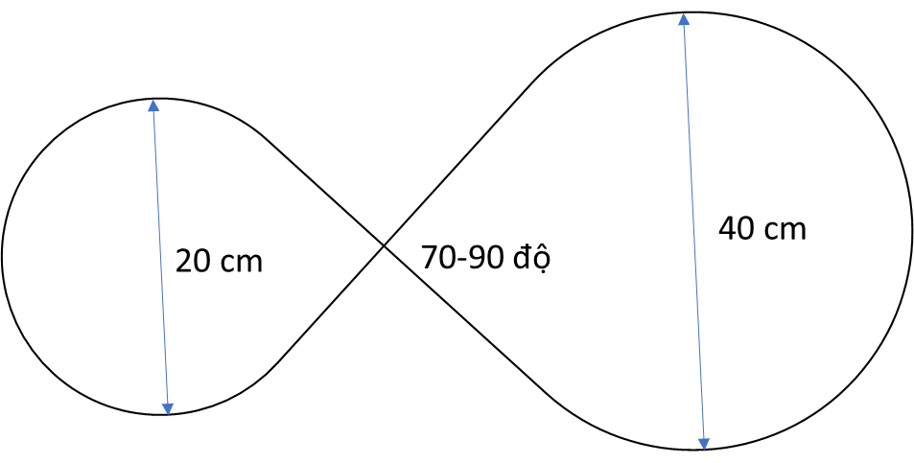

Hoặc

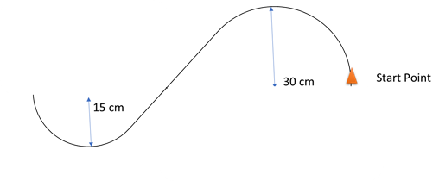

# **2. Xây dựng tài liệu khởi tạo dự án**

## **2.1. Mô tả dự án**

### **2.1.1. Tên dự án**

Xe tự dò đường

### **2.1.2. Bối cảnh**

Robot dò line là một trong những phương tiện di chuyển tự động đầu tiên được con người chế tạo, vì môi trường nó yêu cầu khá đơn giản – một nền bằng phẳng và một vạch màu tương phản mạnh (hoặc có các đặc tính khác) khác biệt mạnh so với môi trường xung quanh. Ta sẽ dùng cảm biến để đo đạc, phát hiện sự khác biệt này, sau đó nhúng một thuật toán điều khiển nào đó vào để điều khiển xe bám theo vạch line đó.

### **2.1.3. Mục đích**

Robot dò line vừa có nhiều ứng dụng trong thực tế, vừa dễ dàng cho sinh viên vận dụng những kiến thức tiếp thu được thì khóa học trải nghiệm vào nó. Với những kết cấu đơn giản, kết hợp với những linh kiện điện tử(DC servo, sensor dò line, sensor khoảng cách, động cơ,…) nên Robot này phù hợp cho sinh viên học tập và nghiên cứu

### **2.1.4. Mục tiêu**

Trong phạm vi môn học này, ta sẽ chỉ nghiên cứu về các nguyên lý hoạt động cơ bản của các module cảm biến được sử dụng trong robot. Và sự chuyển động của động cơ.

### **2.1.5. Phạm vi dự án**

* Số lượng line : 1
* Bo mạch điều khiển: Arduino
* IDE: Arduino IDE
* Version Control sử dụng: Git
* Kết nối: UART, Bluetooth.

### **2.1.7. Sản phẩm bàn giao**

* Báo cáo:
  + Báo cáo tiến độ hoàn thành
    - Số lượng chức năng đã hoàn thành
    - Số lượng chức năng chưa hoàn thành
    - Nguyên do còn tồn tại những chức năng chưa hoàn thành
  + Báo cáo chi phí
    - Những mục đã phải tiêu tốn kinh phí
    - Những mục ngoài danh sách dự toán phải tiêu tốn kinh phí
    - Thống kê kinh phí bị vượt quá hoặc ít hơn cho mỗi mục đã dự toán
* Sản phẩm:
  + Xe hoàn chỉnh
  + Source code
  + Tài liệu hướng dẫn sử dụng
* Thời gian bàn giao: Thời điểm kết thúc dự án (6/7/2021)

### **2.1.8. Điều kiện**

* Tình trạng sức khỏe của các thành viên ổn định
* Mỗi thành viên không có việc đột xuất khiến gián đoạn công việc quá 3 ngày
* Không có yêu cầu phát sinh thêm, thay đổi thời gian bàn giao kể từ thời điểm trước ngày bàn giao 3 ngày.

### **2.1.9. Giả định**

* Yêu cầu dự án không thay đổi trong suốt quá trình thực hiện dự án
* Thời gian bàn giao dự án không thay đổi
* Chi phí cho dự án không thay đổi
* Các thành viên đều có sức khỏe tốt và đảm bảo tiến độ công việc trong suốt quá trình thực hiện.

## **2.2. Thiết kế Robot**

### **2.2.1. Giới thiệu vi xử lý và thành phần mạch**

#### Board Arduino Uno R3

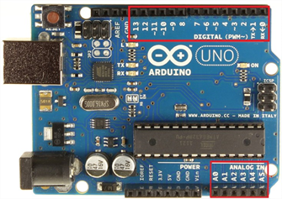

Arduino Uno R3 có thể sử dụng 3 vi điều khiển họ 8bit AVR là ATmega8, ATmega168, ATmega328. Bộ não này có thể xử lý những tác vụ đơn giản như điều khiển đèn LED nhấp nháy, xử lý tín hiệu cho xe điều khiển từ xa, làm một trạm đo nhiệt độ - độ ẩm và hiển thị lên màn hình LCD,…

Arduino UNO có 14 chân digital dùng để đọc hoặc xuất tín hiệu. Chúng chỉ có 2 mức điện áp là 0V và 5V với dòng vào/ra tối đa trên mỗi chân là 40mA.

Arduino UNO có 6 chân analog (A0 → A5) cung cấp độ phân giải tín hiệu 10 bit (0 → 2^10-1) để đọc giá trị điện áp trong khoảng 0V → 5V. Với chân AREF trên board, bạn có thể để đưa vào điện áp tham chiếu khi sử dụng các chân analog. Tức là nếu bạn cấp điện áp 2.5V vào chân này thì bạn có thể dùng các chân analog để đo điện áp trong khoảng từ 0 V → 2.5V với độ phân giải vẫn là 10bit.

**Một vài thông số của Arduino UNO R3**

| Vi điều khiển | ATmega328 họ 8bit |
| --- | --- |
| Điện áp hoạt động | 5V DC |
| Tần số hoạt động | 16MHz |
| Dòng tiêu thụ | ~30 mA |
| Điện áp khuyên dùng | 7-12V DC |
| Điện áp giới hạn | 6-20V DC |
| Số chân digital I/O | 14 ( có 6 chân PWM) |
| Số chân Analog | 6 ( độ phân giải 10 bit) |
| Dòng tối đa trên mỗi chân I/O | 30mA |
| Dòng ra tối đa (5V) | 500mA |
| Dòng ra tối đa (3.3V) | 50mA |

#### Mạch cầu H dùng L298N

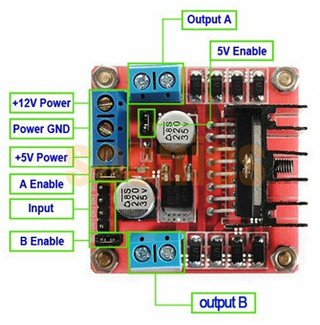

* Nguyên lý điều khiển của mạch cầu H:

Để điều khiển hướng quay, chúng ta chỉ cần đảo ngược hướng của dòng điện qua động cơ và phương pháp phổ biến nhất là chúng ta sử dụng mạch cầu H. Một mạch cầu H chứa 4 chân chuyển mạch, bên cạnh đó còn có điện trở hoặc MOSFET. Bằng cách bật tắt các công tắc này, chúng ta có thể thay đổi đổi hướng của dòng điện, do đó thay đổi hướng của động cơ.

Do đó chúng ta có thể hoàn toàn kiểm soát được động cơ DC.

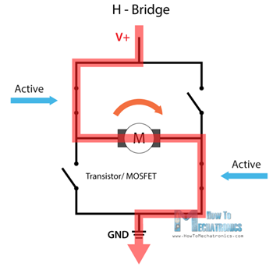

* Mạch L298

L298 là một mạch tích hợp thiết kế theo kiểu monolithic, bao gồm hai cầu H-bridge đầy đủ cho phép ta điều khiển tốc độ và hướng của hai động cơ DC cùng một lúc. Module có thể điều khiển động cơ DC có điện áp từ 5-35V với dòng điện tối đa lên đến 2A.

#### Module thu phát hồng ngoại TCRT5000

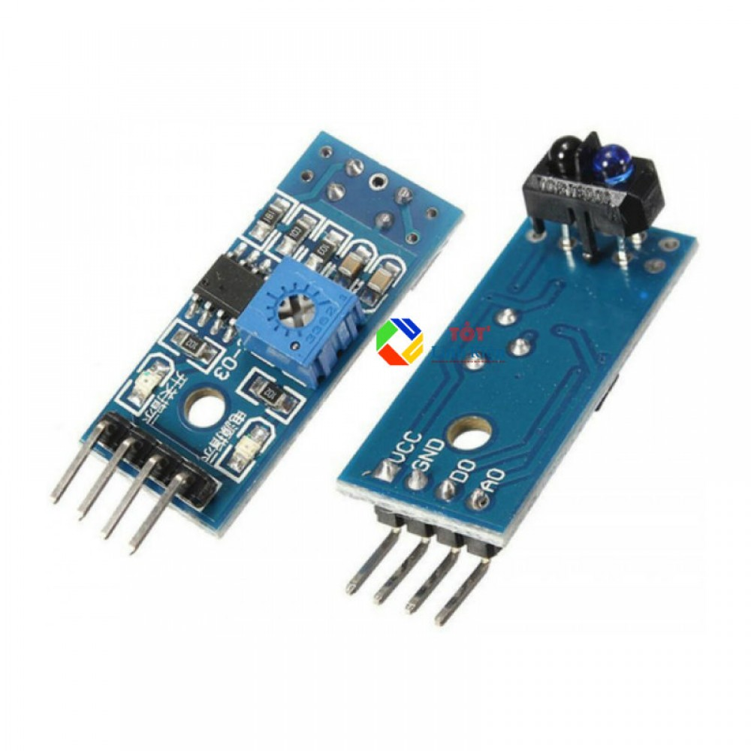

**Nguyên lý hoạt động của module hồng ngoại:**

Module hồng ngoại hoạt động theo nguyên lý thu phát.

Chế độ Digital: Khi led nhận được tia hồng ngoại từ những led IRE ( nền trắng) nó sẽ làm cho các chân tín hiệu tại các chân OUT về mức 0, còn khi không nhận ( nền đen) thì nó sẽ ngắt chân tín hiệu ở các chân OUT về mức 1.

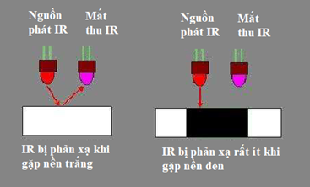

Chế độ Analog: Thay vì chỉ có giá trị 0 và 1, chế độ analog sẽ trả về các giá trị từ 0-255 tương ứng với mức độ hấp thụ tia hồng ngoại của vạch đen.

Bên cạnh đó, cần lưu ý với việc điều chỉnh chiết áp trên thân sensor cho hợp lý để điều chỉnh độ nhạy cho phù hợp với môi trường để có được kết quả tốt nhất.

#### Động cơ và bánh xe

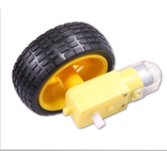

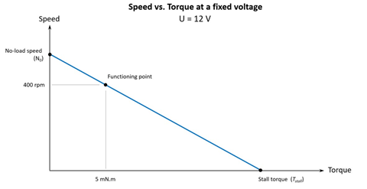

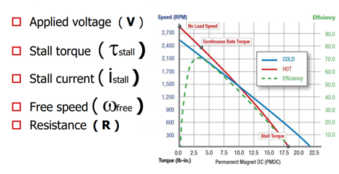

e) Module Bluetooth HC-05

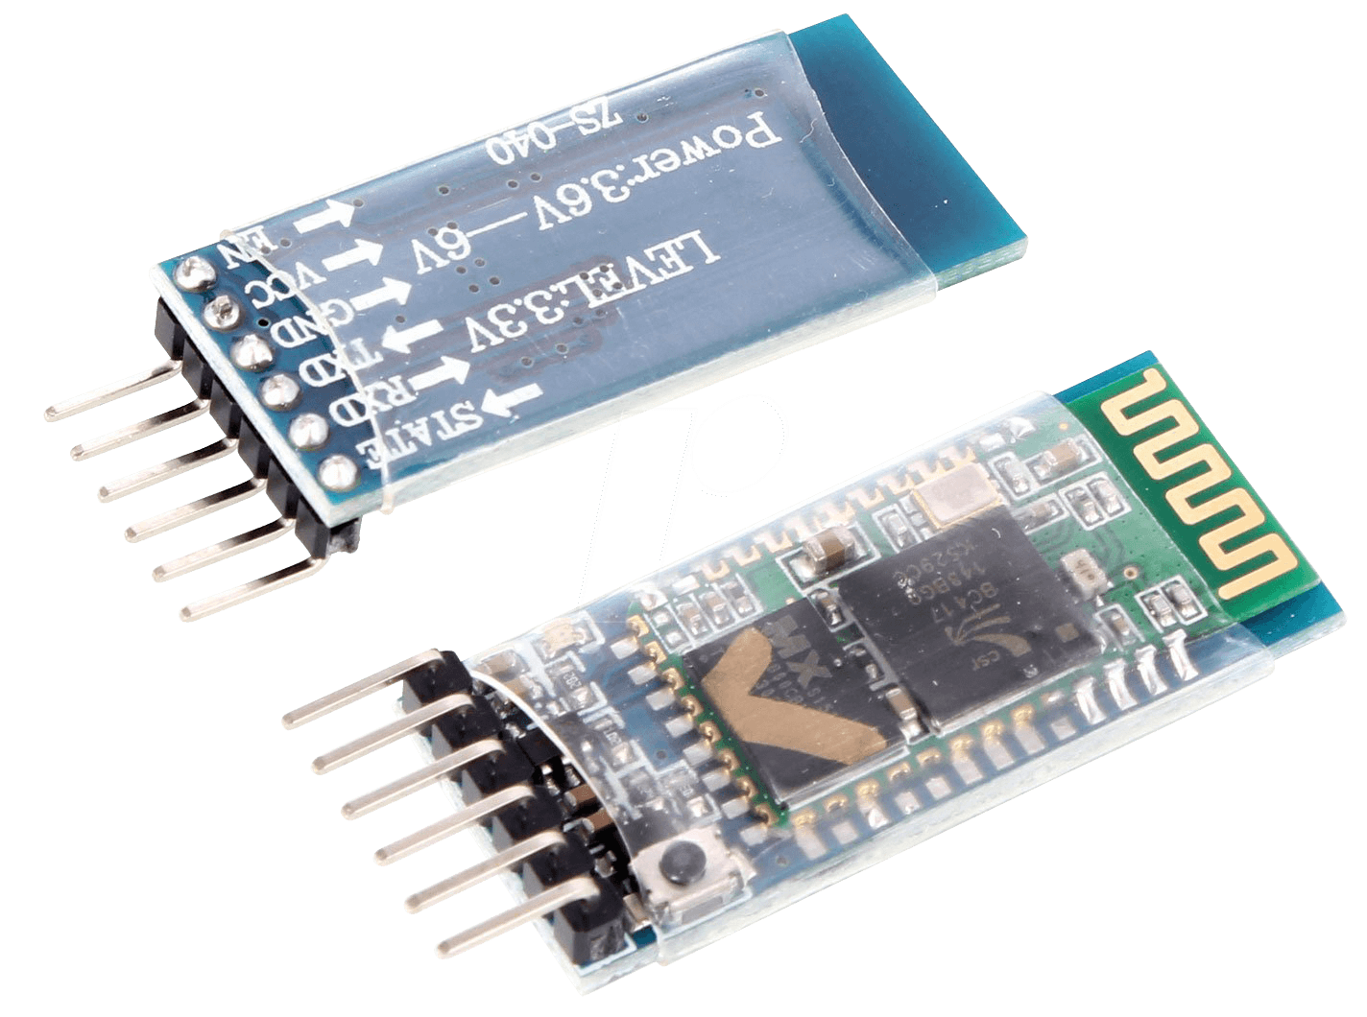

### **2.2.2. Sơ đồ lắp ghép và giải thuật điều khiển**

#### Sơ đồ nối các linh kiện

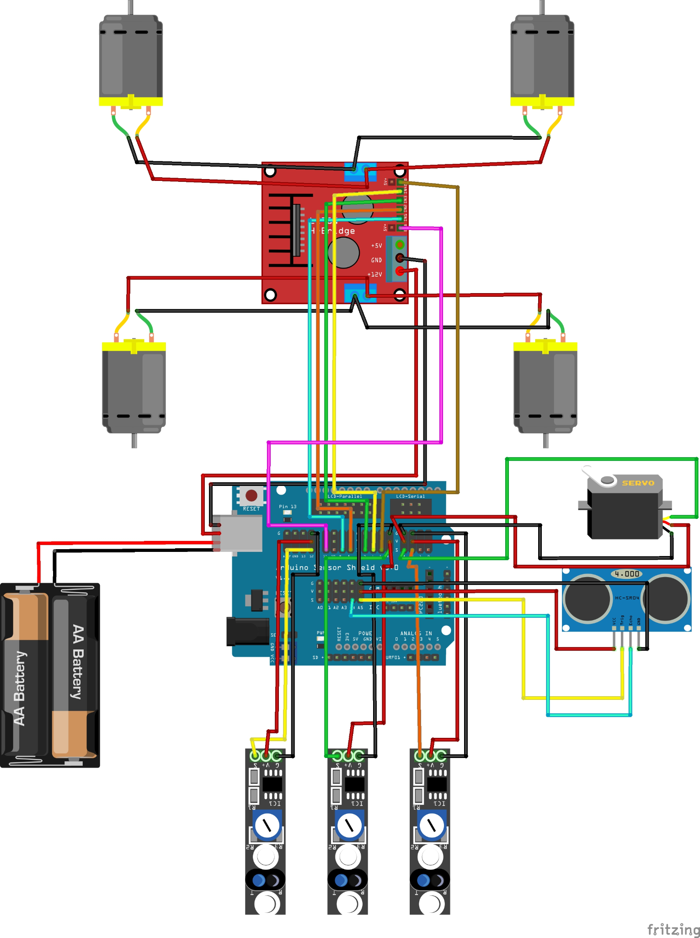

Lưu ý về schematic:

* Thay thế khối servo và module siêu âm thành bluetooth
* Pin ở đây là pin 18650 không phải pin AA như hình vẽ.

Cách thức nối các linh kiện như sau:

* Nối chân dương của nguồn vào chân +12VDC, nối chân âm của nguồn vào chân GND của L298N
* Nối nguồn 4 động cơ vào L298N
* Cấp nguồn cho arduino bằng Jack cắm DC
* Kết nối Bluetooth thông qua 3 chân tín hiệu là RXD, TXD với State
* Ở đây sử dụng 4 động cơ DC 5V và số lượng cảm biến TCRT5000 là 3.
* Lý do sử dụng 3 cảm biến hồng ngoại để tăng độ chính xác cho xe

#### Thiết kế thuật toán

* Giải thuật dò line

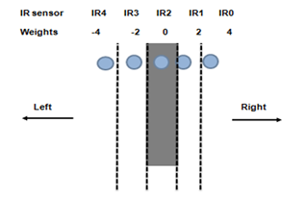

Ở đây mã hóa 3 cảm biến của mình thành các giá trị từ -1 đến 1. Khi hoạt động ánh sáng từ led chiếu xuống đường nếu gặp đường nếu gặp đường nền màu trắng thì ánh sáng phản chiếu trở lại quang trở tương ứng, lúc đó tín hiệu được truyền về chân tương ứng của vi điều khiển là mức 0. Nếu ánh sáng từ led xuống gặp line đen thì ánh sáng hầu như bị hấp thụ gần hết, lúc đó tín hiệu từ sensor báo về vi điều khiển về mức 1.

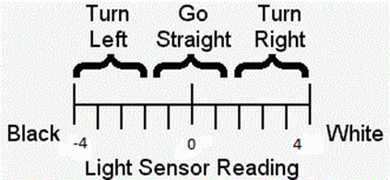

Bài toán đặt ra khi có được tín hiệu của 3 sensor phải đưa ra được điều khiển phù hợp   
Tuy nhiên gặp phải trường hợp khi xe chuyển đổi các trạng thái, hoặc đường xấu khiến cho tình huống xe bị out hoàn toàn ra khỏi đường chạy

Từ những điều trên nhóm đưa ra giải thuật dò line :

Bắt đầu chúng ra sẽ có biến trạng thái của xe là **statusCar** khởi tạo mặc định là = 0

Bắt đầu bằng việc khai báo 2 biến

left = IFSensor (PinNumb1)+IFSensor (PinNumb2);

right= IFSensor (PinNumb2)+IFSensor (PinNumb3);

và **statusCar = left-right**

Các trường hợp có thể xảy ra tương ứng với **statusCar** lần lượt là :

-1 : xe lệch trái xảy ra khi 3 sensor có tín hiệu là 0 0 1

0 : xe nằm giữa đường đi xảy ra khi ( 1 1 1 ) ( 0 0 0 ) ( 0 1 0)

1 : xe lệch phải xảy ra khi 3 sensor có tín hiệu là 1 0 0

ứng với mỗi trường hợp thi ta sẽ điều khiển xe đi ngược lại với trạng thái của xe để xe có thể bám đúng đường

Tuy nhiên trường hợp đặc biệt là 0 0 0 khi xe bị out hoàn toàn ra khỏi đường , Vì vậy mỗi khi xe đổi trạng thái biến statusCar sẽ được cập nhật lại để đảm bảo khi xe vào trạng thái (0 0 0) thì vẫn có thể quay lại đường

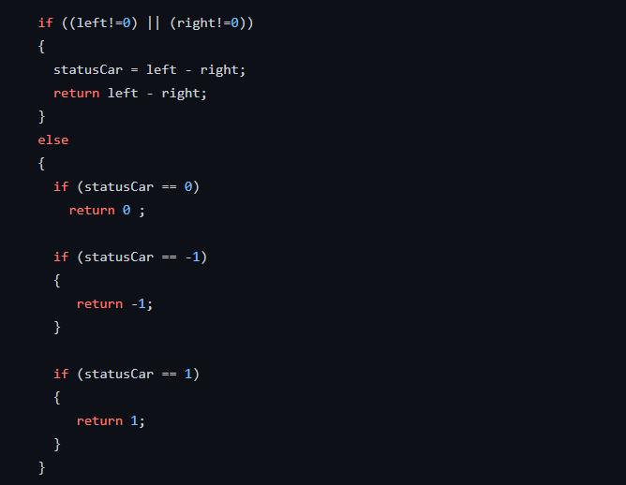

#### Phân tích chuyển động và điều khiển

* Phân tích chuyển động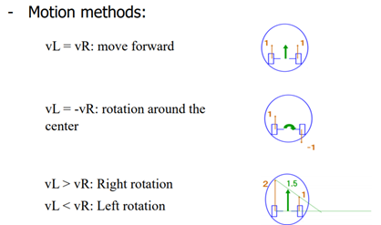
* Khi vận tốc của hai bánh bằng nhau sẽ tiến thẳng
* Khi hai bánh có cùng vận tốc nhưng ngược chiều robot sẽ quay tròn
* Khi vận tốc của bánh trái lớn hơn bánh phải thì robot rẽ phải, bánh phải lớn hơn bánh trái thì quay trái



* Giải thuật điều khiển
* Chương trình điều khiển sử dụng giải thuật dò đường. Ở đây mình mã hóa 3 cảm biến.
* Bắt đầu bằng việc cài đặt các hành động của xe là : Đứng yên, đi thằng , rẽ trái, rẽ phải, lùi lại qua hàm robotMover() .
* robotMover() thực hiện các hành động trên bằng cách gọi tới 2 hàm motorControlNoSpeed () và motorControlNoSpeed () 2 hàm này sẽ thực thi 3 hành động cơ bản là dừng , quay 2 chiều , được điều khiển trực tiếp các động cơ qua các hàm

digitalWrite();

analogWrite();

Nguyên lý ở đây là sử dụng tốc độ không đều nhau ở 2 động cơ đối xứng từ đó giúp cho xe có thể quay trái hoặc quay phải

* Ở đây việc sử dụng nguồn điện cao xe có thể chạy nhanh hơn tuy nhiên sẽ dễ bị bật ra khỏi đường, vì vậy nhóm đã giới hạn chuyển động của xe khi rẽ qua motorControlNoSpeed() để xe di chuyển trên đường với tốc độ phù hợp và mượt mà
* Sau khi đã lập trình được các dạng chuyển động của xe thì sẽ tùy vào tín hiệu của 3 sensor sẽ đưa ra dạng chuyện động phù hợp .

## **2.3. Lợi nhuận và rủi ro**

### **2.3.1. Lợi nhuận**

* Lợi ích:
  + Hoàn thành môn học
  + Dự án không có lợi nhuận về mặt tài chính
* Chi phí và Thời gian:

| Loại chi phí | Nội dung | Mục đích | Thời gian | Chi phí |
| --- | --- | --- | --- | --- |
| Nguyên liệu | xe |  |  |  |
| arduino |  |  |  |
| Họp nhóm | Họp nhóm | Lựa chọn đề tài và quyết định các chức năng cơ bản | Thời điểm được giao dự án | 50.000 đồng |
| Họp nhóm | Phân công công việc | Sau khi đã lựa chọn được đề tài và chức năng cơ bản | 50.000 đồng |
| Họp nhóm | Tổng kết | Hoàn thành dự án | 100.000 đồng |
| Tổng chi phí | | | |  |

* Phân tích chi phí / lợi nhuận: Vì dự án là dự án phi lợi nhuận nên chi phí luôn lớn hơn lợi nhuận.

### 

### 

### 

### 

### **2.3.2. Rủi ro**

| Xác định rủi ro | Phòng ngừa rủi ro | Quản lý rủi ro | Giám sát rủi ro |
| --- | --- | --- | --- |
| Hoàn thành không kịp tiến độ | Chia nhỏ công việc thành các công việc nhỏ hơn và giao thời gian hạn chót cho từng công việc nhỏ | x | Đảm bảo tiến bộ của từng công việc nhỏ |
| Phát sinh lỗi trong quá trình thuyết trình về phần mềm | Thành viên kiểm thử chéo chức năng cho nhau | x | Đảm bảo mỗi chức năng sau khi được hoàn thành đều được ít nhất 1 thành viên khác kiểm thử |
| Phát sinh vấn đề về vấn đề cơ sở vật chất và kinh phí |  | Hạn chế sử dụng kinh phí cho những mục có mức ưu tiên thấp, ưu tiên kinh phí cho những mục có mức ưu tiên cao hơn | Cần được báo cáo ngay khi gặp vấn đề về cơ sở vật chất hay kinh phí |
| Phát sinh vấn đề về nhân lực | Bắt đầu phát triển phần mềm từ sớm và có lộ trình rõ ràng để có thể hoàn thành trước 2 tuần | x | Cần được báo cáo ngay khi gặp vấn đề về nhân lực. Nếu vấn đề về nhân lực có thể gây ảnh hưởng lớn dự án thì cần thông báo với người quản lý dự án |
| Do ảnh hưởng covid nên nhóm dự án không thể gặp mặt, robot chỉ có 1 người có thể sử dụng | x | Thay vì gặp mặt trực tiếp tiến hành gặp mặt online qua microsoft team | Do gặp mặt online có thế có các vấn đề liên quan đến đường truyền. Cần được thông báo khi gặp các vấn để tìm hướng giải quyết. |

## **2.4. Vai trò và trách nhiệm**

### **2.4.1. Sơ đồ / Cấu trúc tổ chức dự án**

Tạo một sơ đồ hiển thị các dòng thẩm quyền và báo cáo cho từng thành viên trong nhóm dự án.

### **2.4.2. Nhà tài trợ dự án**

Dự án không có nhà tài trợ.

### **2.4.3. Quản lý dự án**

* Người quản lý dự án là thầy giáo bộ môn
* Trách nhiệm của người quản lý dự án:
  + Đánh giá sự thành công/thất bại của dự án
  + Đánh giá đóng góp của các thành viên trong dự án
  + Ra quyết định cuối cùng đối với các trường hợp ảnh hưởng lớn tới dự án
  + Đưa ra yêu cầu dự án cần phải đạt được

### 

### 

### **2.4.4. Nhóm dự án**

| STT | Tên | Vai trò | Mô tả công việc | SĐT và Email | Báo cáo hàng ngày |
| --- | --- | --- | --- | --- | --- |
| 1 | Nguyễn Tùng Lâm | Nhóm trưởng |  | 0337294404 | Chỉ cần báo cáo khi cần thiết với người quản lý dự án |
| 2 | Lê Hoàng Mạnh | Thành viên |  | 0338932618 | Báo cáo cho nhóm trưởng |
| 3 | Đỗ Đức Thuận | Thành viên |  | 0332301703 | Báo cáo cho nhóm trưởng |

## 

## 

## 

## **2.5. Kế hoạch dự án ban đầu**

### **2.5.1. Nhiệm vụ**

Dự án ban đầu có 7 nhiệm vụ chính:

* Lựa chọn đề tài
* Phân chia công việc
* Mua linh kiện
* Thiết kế Robot
* Lập trình
* Kiểm thử
* Báo cáo

### **2.5.2. Lịch trình**

* Lựa chọn đề tài: 1 ngày
* Phân chia công việc: 1 ngày
* Khởi tạo dự án: 5 ngày
* Thiết kế Robot: 3 ngày
* Lập trình: 32 ngày
* Kiểm thử và nâng cấp: 24 ngày
* Báo cáo: 2 ngày

### **2.5.3. Nhân sự**

* Số ngày hoạt động cần thiết: 60 ngày
* Nhân sự: Nhóm 3 thành viên
  + Nhóm trưởng: Nguyễn Tùng Lâm
  + Thành viên: Lê Hoàng Mạnh

Đỗ Đức Thuận

### **2.5.4. Kiểm soát dự án**

* Tiến độ sẽ được giao cố định từ khi bắt đầu dự án
* Sau khi mỗi công việc nhỏ được hoàn thành sẽ báo cáo cho nhóm rằng công việc đã được hoàn thành, yêu cầu pull request lên Github, thông báo bắt đầu công việc tiếp theo, các thành viên khác sẽ bắt đầu kiểm thử và báo cáo lại với người thực hiện công việc đó nếu xuất hiện sai sót.
* Thực hiện theo quy tắc Horenso: Báo cáo, Liên lạc và Thảo luận
  + Báo cáo: thường xuyên báo cáo với cấp trên về tiến độ công việc, những sự cố phát sinh hay những vấn đề đã được hoàn tất
  + Liên lạc: luôn cập nhật đầy đủ thông tin cho các bộ phận liên quan tránh trường hợp phát sinh
  + Thảo luận: bàn bạc, thảo luận với mọi người khi có sự cố hoặc gặp vấn đề khó để tất cả cùng đưa ra hướng giải quyết tốt nhất.

### **2.5.5. Kiểm soát chất lượng**

Chất lượng của sản phẩm sẽ được đánh giá và giám sát như thế nào?

* Chất lượng của sản phẩm sẽ được đánh giá dựa trên:
  + Đã đạt được những yêu cầu chức năng mà người quản lý đề ra hay không
  + Tính khả dụng của dự án trong đời sống
* Chất lượng của sản phẩm sẽ được giám sát dựa trên:
  + Tiến độ của người thực hiện công việc liên quan với chức năng mà người quản lý đã đề ra (chất lượng sản phẩm)

# **3. Xây dựng điều lệ dự án(Project Charter)**

## **3.1. Trình tự thực hiện dự án**

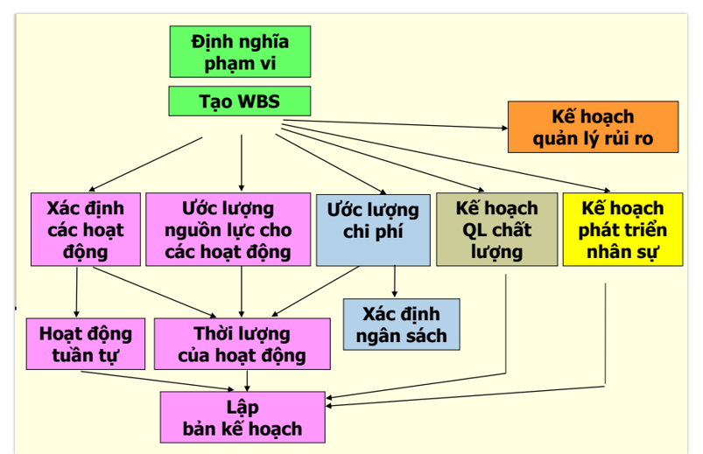

## **3.3. WBS**

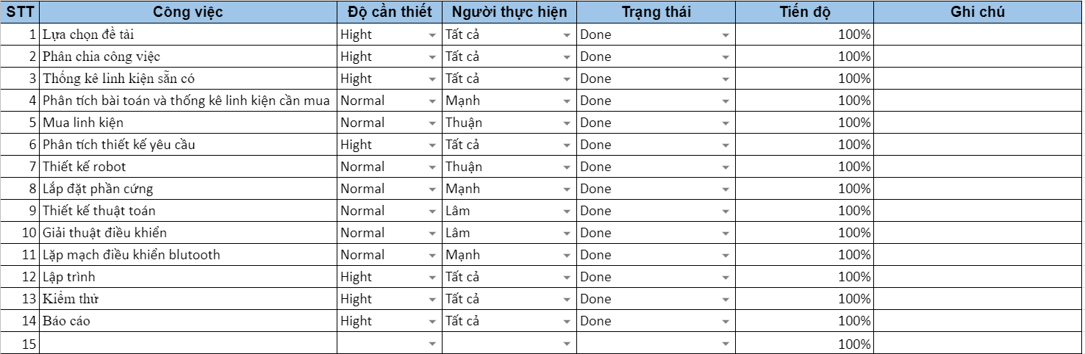

# **4. Triển khai dự án và nghiệm thu**

## **4.1. Gantt Chart cho các công việc của dự án**

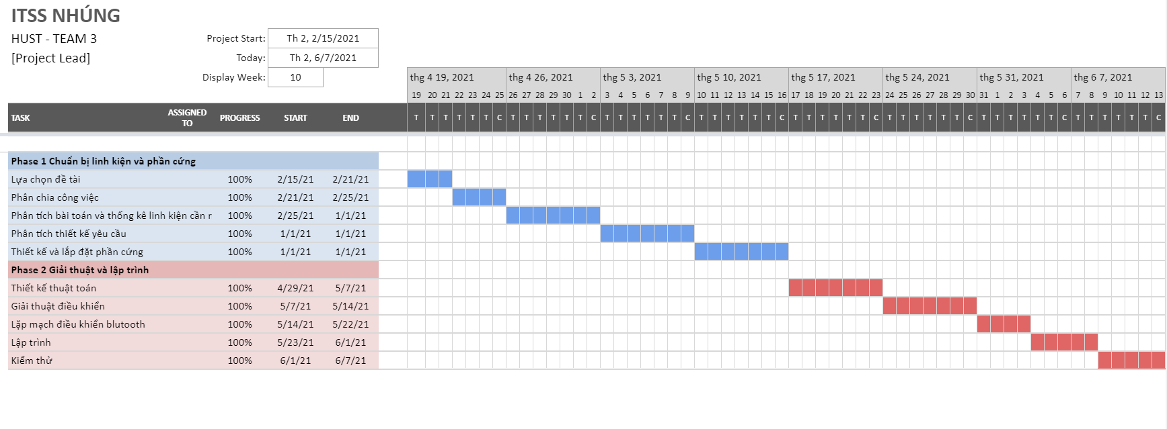

## **4.2. Nêu các kịch bản test để đảm bảo chất lượng hệ thống**

* Test chức năng nhận dữ liệu từ người dùng
* Test chức năng hiển thị danh sách
* Test chức năng đánh giá, đánh dấu, thêm sách
* Test chức năng đăng nhập, đăng xuất, chỉnh sửa profile

## **4.3. Cách thức giải quyết xung đột giữa các thành viên/nhóm dev**

* Tổ chức các buổi offline khi có vấn đề căng thẳng
* Chú ý lắng nghe quan điểm suy nghĩ của nhau dựa trên tinh thần hợp xây dựng và phát triển dự án
* Nhóm trưởng phải là người nắm giữ sợi dây kết nối chặt chẽ và bền vững giữa các thành viên, là trung gian hòa giải bất đồng.

## 

## **4.4. Cách thức giải quyết xung đột giữa nhóm dev và nhóm test**

* Thảo luận theo tiêu chí “Lắng nghe trước lên tiếng sau”
* Tôn trọng các ý kiến cá nhân
* Không áp đặt trình độ cá nhân của bản thân cho người khác
* Ưu tiên hàng đầu là tính hiệu quả của công việc

## **Link github: https://github.com/vuaphapthuat410/arduino_car**